1. 展示文件及文件夹，ls
2. 删除，rm -rf 文件或路径
3. 查看文件内容， cat（vim） 文件 【tail，head，more，grep等非重点】
4. 移动或改名，mv 目标文件 移动后的位置
5. 复制，cp 目标文件 复制后的位置
6. 创建文件，touch （位置）文件
7. 创建文件夹，mkdir （位置）文件夹
8. 编辑文件
9. 重定向，ls -a > 1.txt （将目标目录里面的文件内容写入1.txt）
10. 图形文件编辑器 ，gedit 文件
11. 文件编辑器2，vim（点击i进入输入模式，按Esc退出）

9. 文本操作

（1）复制粘贴，按v进入选取，键盘操作，选取后按y复制，按p粘贴

（2）删除，d

（3）回退，u

10.光标定位

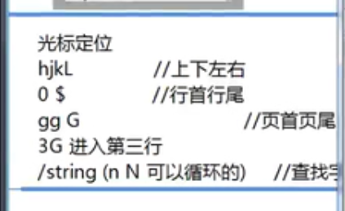

11保存退出，w保存、q退出、wq保存并退出

12 查找替换， ：范围 s/原内容/新内容/全局

（例子： 1，5 s/root/qianfeng/g，从1-5行的root替换成qianfeng）